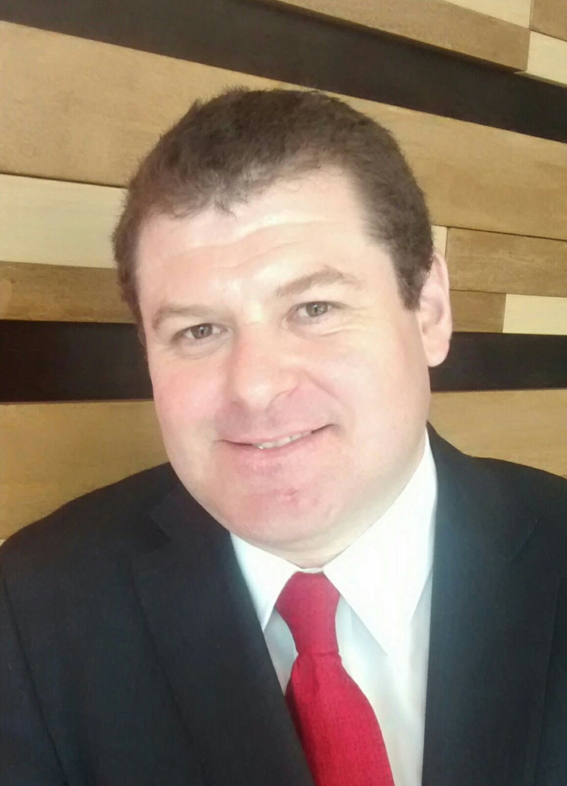
CLAUDIO MUJICA ESCUDERO
Administración y Gestión Ambiental.

Ingeniero Civil Industrial (UCh) con Diplomado en Medioambiente (UCh) y Perito Judicial en Contaminación Ambiental de de la Ilustrísima Corte de Apelaciones de Valparaíso, Santiago y otras 12 del país (Bienio 2016-2017).

Dedicado desde hace más de 15 años, (en España, Colombia y Chile) al área medioambiental a cargo del Control Riles y del Laboratorio de Aguas Andinas, así como desarrollo de negocios en empresas vinculadas a servicios medioambientales. Dominio en tecnologías de tratamiento de agua, gestión de laboratorio, regulación sanitaria, normativa medioambiental y SEIA.

14 años en el Grupo Suez–Agbar trabajando en España, Colombia y posteriormente en Chile; 5 en años en NTEC, dedicados a consultoría en mercados de agua en Chile y Colombia.

En Chile he trabajado en 5 filiales del Grupo Suez-Agbar en las que he dirigido equipos de hasta 120 personas y gestionado la implementación del sistema de calidad ISO 9.000 -en Aguas Décima- e ISO 17.025 en el laboratorio Anam (Análisis Ambientales).

Muy buen liderazgo participativo ejercido usando el convencimiento, las capacidades docentes y comunicacionales, para que las personas trabajen con entusiasmo en un objetivo de beneficio mutuo. Así, algunas otras cosas que me enorgullecen, son:

- Personas, Logramos evitar una negociación sindical, alcanzando un acuerdo con más de 100 trabajadores por un periodo de 4 años. Gracias a este liderazgo la empresa pasó de deficitaria a ser un actor relevante dentro del Grupo, cuadriplicando las ventas.

- Creación, Desde cero creamos un negocio que vendió 4 Millones de US$/año, de muy alto margen y beneficio, con una estructura de costos marginal para el Holding sanitario, que hoy vende 15MU$/año y sigue creciendo, estableciéndose como referente en su industria.

- Negocios, Concretamos un gran negocio con una minera para operar y mantener sus 22 sistemas de tratamiento de aguas e incendio. Implementación de negocios sanitarios no regulados para el sector industrial y negocios BOT a terceros.

DATOS PERSONALES

NOMBRE : CLAUDIO MUJICA ESCUDERO
FECHA DE NACIMIENTO : 27 de Septiembre 1969
CÉDULA DE IDENTIDAD : 7.179.369-9
NACIONALIDAD : Chileno
DIRECCIÓN : AV. Gaston Hamel Nieto 585 depto. 601 – B Viña del Mar.
TELÉFONO : +56 9 9 870 8598

FORMACIÓN y OTROS

Ingeniero Civil Industrial (Distinción Máxima 1996).
Universidad de Chile, Facultad de Ciencias Físicas y Matemáticas, Santiago.
MBA - Master en Dirección y Administración de Empresas (1997).
ESADE Business & Law School, Barcelona, España.
(*) Obtuvo una Beca de la Agencia Española de Cooperación Internacional,
para realizar estudio de Post-grado en España (concurso 1996-97).
Magister en Gestión y Dirección de Empresas (2002).
Universidad de Chile, Facultad de Ciencias Físicas y Matemáticas, Santiago.
© Diplomado en Gestión Medioambiental (2010).
Universidad de Chile, Facultad de Ciencias Físicas y Matemáticas, Santiago
Perito Judicial en Medioambiente, de la ilustrísima Corte de Apelaciones de Santiago y de Valparaíso. Ratificado por la Corte Suprema para el Bienio 2016-2017.
Colegio San Ignacio de Santiago. Enseñanza Escolar.

EXPERIENCIA PROFESIONAL

New Technologies – NTEC Consultores 2010 a la fecha.
Consultor.
Consultoría en gestión medioambiental, consolidación de equipos de trabajo, gestión de negocios medioambientales y de Sistemas de Tratamiento de Agua.
- Diseñó programa de estudio del curso de Medioambiente para ingenieros en la Universidad de Las Américas UDLA.
- Evaluación técnico-económica de la ampliación de los laboratorios de Aguas del Altiplano.
- Estudio de mercado para sistemas de aguas servidas en Colombia.

GRUPO SUEZ - AGBAR (empresas relacionadas) 1997 - 2015
Del año 1997 al 2015 trabajó en cargos gerenciales en diversas empresas del Grupo Suez-Agbar en España, Colombia y posteriormente en Chile, especializándose en el Desarrollo y Gestión de nuevos negocios en:
• AGUAS ANDINAS (EcoRiles y Anam)
• SUEZ - DEGREMONT
• AGBAR
• AGUAS DECIMA

Entre los principales logros en su gestión destacan:
- Lideró el proceso de obtención de EIA (Estudio de Impacto Ambiental) del Proyecto Planta Desalinizadora del Agbar en Copiapó (Aguas Atacama - proyecto 1.000 l/s).
- Lideró procesos de Investigación y Desarrollo de metodologías de análisis y control en línea, del nivel de contaminación en los colectores de aguas servidas de Santiago.
- Direccionó el proceso de expansión geográfica en el sur, implementación de un centro local (apertura sucursal laboratorio Puerto Montt) y el diseño del nuevo laboratorio construido en sector Vespucio Norte.
- Liderazgo en la crisis asociada a la emergencia del volcán Chaiten, direccionando in-situ la puesta en marcha de un laboratorio en la zona afectada para determinar la contaminación del agua.
- Diseño del modelo de negocio, estudios de mercado y evaluar la creación de EcoRiles.
- Creación e implementación de la empresa EcoRiles con dependencia directa de la Gerencia General.
- Implementó un equipo de venta consultiva que permitió aumentar la facturación de Anam, de MMUSD2 a cerca de MMUSD7, así como cuadriplicar el EBIT en dicho periodo.
- Dirección de políticas de Marketing a Ventas de Anam y Ecoriles para la penetración en el mercado minero y salmonicultura.
- Desarrollo y seguimiento de los proyectos, planes de negocio y campañas de marketing, diseñando las estructuras requeridas y coordinación con él área técnica.

